Mechanismy imunity u bezobratlých

BEZOBRATLÍ: - pouze nespecifické - látkové
- buněčné

Navzájem se ovlivňují, spolupracují.

Buněčné mechanismy imunity zajišťují hemocyty => buňky hemolymfy - u třídy "hmyz" rozlišujeme několik typů, u jednotlivých hmyzích řádů se liší jejich zastoupení.

prohemocyt - velké jádro, bazofilní cytoplazma, během ontogeneze se z něho během diferenciace a proliferace vyvíjí ostatní typy, je tedy prekurzorem pro další typy hemocytů,

granulocyt - vysoký obsah granul, acidofilní cytoplazma, podílí se na všech reakcích, nejdůležitější jsou: fagocytóza, nodulace, enkapsulace

plazmatocyt - podílí se na všech reakcích, nejdůležitější jsou: fagocytóza, nodulace,
enkapsulace, (nejdůležitější buňka)

koagulocyt - aktivuje koagulaci - srážení hemolymfy, možná je buňka vyvinuta jako specializovaný granulocyt

oenocyt - aktivuje fenoloxidázový systém, účast v hojivých procesech, koagulace

sférulocyt - koagulace, více není známo

Počet a aktivitu hemocytů ovlivňuje:
hormony (ekdyzon, juvenilní hormon aj.), poranění (počet se zvětšuje), infekce (počet se s trváním infekce zmenšuje)

Fagocytóza

- jednotlivé děje:
adheze - přilnutí částice na povrch

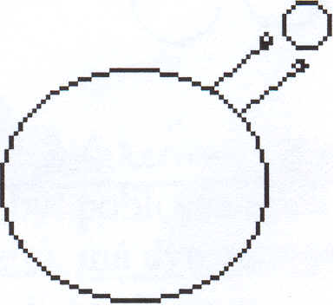

ingesce - pohlcení

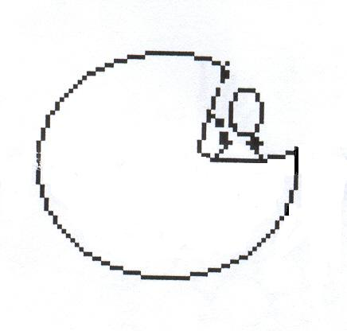
cidie - usmrcení částic
digesce - natrávení cizorodých částici
exocytóza - vylití obsahu ven z buňky nebo uložení do lysozomů

Nodulace
Je proces, který vzniká po poranění, či po vniknutí cizorodého materiálu do hmyzího organismu, účastní se jej hemocyty a výsledkem je tvorba nodul. Nodule je útvar vznikající agregací hemocytů na základě působení cizorodého materiálu. Působí jako filtr, vychytává cizí Ag. Je podjednotkou útvaru zvaného kapsule. Tohoto děje se účastní všechny hemocyty na začátku procesu.

Sled dějů
- kolem cizorodého Ag se shlukují hemocyty, pak se váží granulocyty
- granulocvtv reagují na cizorodý Ag tím, že lyzují
- uvolňují se složky fenoloxidázové kaskády, ta se tím sama aktivuje, vytváří se melanin
- dochází k aktivaci plazmatocvtů
- shlukují se kolem cizorodého materiálu a zlyzovaných granulocytů
- dochází k vytvoření nodule, která je tvořena z 20-30 vrstev PL vytvářejících mezi sebou spojení gap junctions

- dochází k filtraci cizorodého materiálu a jeho zachycení, a ten může být v konečném důsledku fagocytován

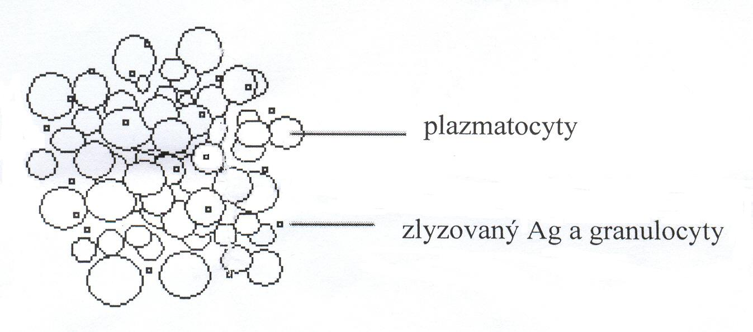

Enkapsulace
Uplatňuje se u antigenního materiálu větších rozměrů, který nemůže být hemocyty fagocytován - parazitičtí prvoci, hlístovky a mnohobuněční nebo i nebiogenní substance (sklo, umělá hmota, latex).

Existují 2 typy:
látkový: - granulocvty reagují na cizorodý Ag - lyzují
- aktivují se složky fenoloxidázové kaskády, jde o intenzivní proces
- vytváří se velké množství melaninu, který obaluje cizorodý Ag
buněčný: - stejný postup jako u nodulace, ale přidávají se plazmatocyty
- dochází však ještě k obalení kapsule melaninem

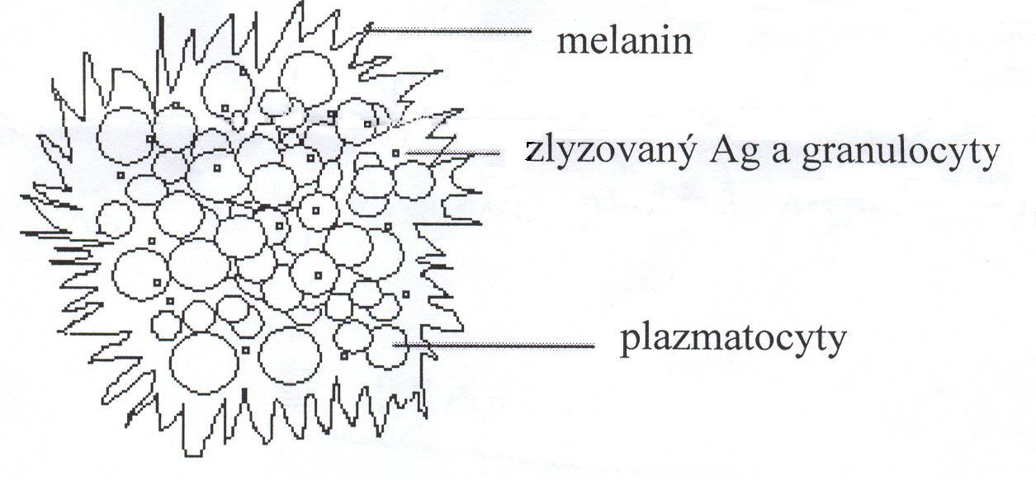

Koagulace
Reakci zprostředkovávají koagulocyty, které se po stimulaci během poranění rozpadají, uvolňují složky koagulační kaskády a aktivují ji. Účastní se někdy i další hemocyty.

Fenoloxidázová kaskáda
Kaskáda se podílí na tvorbě kutikulárních barviv, agregaci proniklých bakterií, opsonizaci, agregaci antigenu, enkapsulaci a tvorbě nodulí. Podstatou reakce je přeměna zbytků aminokyseliny tyrozinu na polymer melanin za vzniku hnědého barviva. Reakce probíhá přes několik mediátorů a celá je katalyzována pouze jedním enzymem, fenoloxidázou.

Lysozym - katalyzuje hydrolýzu polysacharidových řetězců N-acetylglukosaminových jednotek a zbytku N-acetylmuramové kyseliny v buněčných stěnách bakterií. Působí pouze na G+ bakterie, protože mají odlišnou stavbu buněčné stěny než G- bakterie (lytický, bakteriocidní faktor pro G+ bakterie, bakteriostatický faktor pro G- bakterie).

Attaciny, Cecropiny - váží se na stěny bakterií a narušují jejich integritu na způsob detergentů a různých perforinů. Jejich koncentrace v hemolymfě je velmi nízká, ale injikací antigenního stimulu (hlavně bakterií) několikanásobně stoupá

Hemolin - váže se na povrch bakterií, umožňuje připojení tyrosinových derivátů (melanizace) na bakterie, přichycení bakterií k hemocytům a pravděpodobně pomáhá při tvorbě nodulí.

Aglutininy - byla u nich detekována opsonizační aktivita s rozdílnou intenzitou proti různým hmyzím patogenům. Některé aglutininy patří zároveň mezi lektiny.

Lektiny - jsou schopny rozeznávat patogeny a parazity a podílet se na obranné reakci. Syntetizují se po zranění, bakteriální infekci nebo během metamorfózy, což naznačuje, že jsou schopny podílet se na likvidaci patogenů nebo poškozených a rozpadávajících se tkání.

Základní sérologické metody

Uskutečňují se v kapalném prostředí. Pomocí nich se určuje protilátka, antigen nebo hapten a to kvalitativně i kvantitativně. Koncentrace protilátek, která se v séru zjistí po přidání známého antigenu, se vyjadřuje titrem séra tj. největším zředěním séra, které ještě reaguje s antigenem (1:2, 1:4, ..., 1:20, 1:40 atd.).

1. Precipitační metody
2. Aglutinační metody
3. Hemaglutinační metody
4. Komplement-fixační reakce

1. Precipitační metody

Ag (precipitogen-rozpustný) + Ab (precipitinin) = Ag-Ab (precipitát)

V první fázi se tvoří rozpustné imunokomplexy (obtížně detekovatelné). Ve druhé fázi, která je pomalejší, dochází k agregaci (shlukování) rozpustných komplexů a vznikají nerozpustné (viditelné) komplexy. Ne všechny Ab mají schopnost precipitovat Ag. Provedení na sklíčku (kapky Ag a Ab), ve skleněné zatavené trubičce (vznik precipitačního prstence) nebo ve zkumavce. Kvalitativně se reakce hodnotí okometricky (+/-), kvantitativně se množství precipitátu přesně měří. Modifikací precipitačních metod jsou imunodifúzní metody (precipitace v gelu).

2. Aglutinační metody

Ag (aglutinogen-nerozpustný) + Ab (aglutinin) = Ag-Ab (aglutinát)

Obdoba precipitačních metod, rozdíl je v Ag. Používají se k identifikaci mikroorganismů a živočišných buněk a k prokázání specifických protilátek. Směs Ag a Ab ve zkumavce se promíchá a kultivuje. Po určité době se vytvoří na dně zkumavky aglutinát (síť imunokomplexů) a nad ním čirý roztok. Aglutinace se dále provádí na mikrotitrační destičce (malé množství Ag a Ab, automatizace) a na podložním sklíčku. V případě sklíčka se výsledek odečítá přímo nebo pod mikroskopem.
Aglutinace: a) přímá - reakce Ab s Ag na povrchu „částice“
b) nepřímá - reakce Ab s rozpustným Ag pasivně navázaným na „částici“

3. Hemaglutinační metody

Ag (hemaglutinogen-erytrocyt/jeho část) + Ab (hemaglutinin) = Ag-Ab (hemaglutinát)

Aglutinační metody, při nichž jako Ag fungují erytrocyty popř. jejich části.
Hemaglutinace: a) přímá - reakce Ab s povrchovými Ag ery (zejména krevními skupinami),
in vivo je následována hemolýzou (po „nepodařené“ transfůzi)
b) nepřímá - reakce Ab s rozpustnými Ag pasivně adsorbovanými na ery
(chemicky modifikovaný povrch)
Hemaglutinačně inhibiční test (HIT) - použití při detekci antivirových Ab. Některé viry (chřipka) jsou schopné aglutinovat ery. Přidáním protilátek proti virům dojde k zabránění aglutinace.

4. Komplement-fixační reakce (KFR)

Určení Ag a Ab pomocí vazby komplementu.
V prvním stupni reakce Ag s Ab v přítomnosti známého množství komplementu (krev morčat), který se váže na vznikající imunokomplexy. K reaktantům se přidají erytrocyty (berannní) obalené amboceptorem (králičí protilátky). Pokud se v první reakci vyvázal veškerý komplement, nedojde po přidání obalených erytrocytů k hemolýze - pozitivní KFR. Při kvantitativním stanovení se určuje nejvyšší ředění séra (Ab) nebo nejnižší množství Ag, které ještě dává pozitivní KFR.

Imunodifúzní metody

Základem je imunoprecipitace, která se neuskutečňuje v kapalině, ale v gelu, který se vyrábí z agaru. Agar se skládá z agarózy (lineární polymer disacharidu agarobiózy) a agaropektinu (víc sacharidů, karbocylových a sulfátových skupin). Agaróza má v podstatě vlastnosti molekulového síta a standardnější složení než agaropektin. Proto se většinou připravuje gel z čisté agarózy.
Do gelu se aplikuje Ab a Ag, které se pak v gelu pohybují (difundují).
V místě střetu Ab a Ag se tvoří precipitační linie - čára, oblouček, prstenec. Tu je možno detekovat pouhým okem, zabarvením nebo radioaktivním izotopem. V případě, že je jedné látky více než druhé, není precipitační linie ostrá - rozmývá se.
Difůze probíhá ve směru snižování koncentrace difundující látky a závisí na teplotě, velikosti a tvaru molekul popř. na jejich pH. Rychlost difůze je nepřímo úměrná času.

Jednoduchá imunodifúze

Ab nebo Ag se rozpustí v gelu a druhá složka se do gelu aplikuje až potom.

Oudinova metoda - Ab se rozpustí v gelu ve zkumavce. Na gel se aplikuje roztok s Ag, který difunduje do gelu a v závislosti na počtu Ab a Ag se vytvářejí precipitační proužky v různých vzdálenostech. Je možné stanovit Ag i kvantitativně.

Jednoduchá radiální imunodifúze podle Manciniové - obdoba Oudinovy metody prováděná na sklíčku. Ag v gelu radiálně difunduje do všech stran a vytváří se precipitační prstenec. Plocha prstence popř. druhá mocnina průměru je lineárně úměrná množství Ag.

Dvojitá imunodifúze

Obě složky difundují. Využití pro kvalitativní stanovení. Provádí se ve zkumavkách nebo na sklíčku popř. Petriho misce.

Jednorozměrná dvojitá imunodifúze - zkumavková varianta. Tři vrstvy gelu, ve spodní je Ab, v horní Ag, uprostřed je čistý gel. Ag a Ab difundují do gelu a tvoří proužky.

Dvojrozměrná dvojitá/Dvojitá radiální imunodifúze podle Ouchterlonyho - Několik jamek v gelu vedle sebe, kam se napipetují Ab a Ag. V případě, že si Ab a Ag odpovídají, vytvoří se mezi jamkami precipitační linie/obloučky.

Turbidimetrie a nefelometrie
Při průchodu světelných paprsků kapalinou, která obsahuje jemně rozptýlené nerozpuštěné částice, dochází k rozptylu světla do všech směrů. Intenzita procházejícího světla se zmenšuje v závislosti na koncentraci rozptýlených částic.
Koncentraci rozptýlených částic lze zjišťovat dvojím způsobem:
a) měřením světelného toku po průchodu prostředím ve směru dopadajícího světelného toku ze zdroje, a pak hovoříme o turbidimetrii.
b) měřením světelného toku, který je částicemi odrážen kolmo nebo pod určitým úhlem na směr dopadajícího paprsku. Tento způsob měření se označuje jako nefelometrie.
Při měření zákalu má značně omezenou platnost Lambert-Beerův zákon (Prochází-li tok rovnoběžných monochromatických [stejná vlnová délka] paprsků o určité zářivé energii homogenní vrstvou určité délky, dochází k určité absorbci záření a z homogenní vrstvy vychází paprsek se sníženou zářivou energií.), a proto je nutné empirické kalibrování přístrojů. Intenzita rozptýleného světla závisí na koncentraci částic ve vzorku (měřený parametr) a dále závisí na úhlu rozptylu, na vlnové délce použitého světla a na vlastnostech nerozpustných částic v kapalině, jako je velikost částic, jejich tvar, barva a index lomu (poměr rychlosti světelného paprsku v prvním prostředí k jeho rychlosti v prostředí druhém, do kterého přechází (relativní i.l.). Je-li prvním prostředím vakuum, jde o absolutní i.l.).
Turbidimetrie a nefelometrie jsou metody velmi citlivé a lze jimi stanovit objemové koncentrace 10⁻⁵ % i nižší. Přístroje nacházejí uplatnění při výrobě nápojů, v úpravnách vody, při měření koncentrace suspenzí apod.

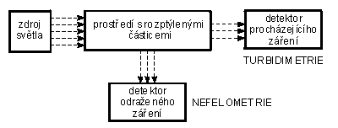
Turbidimetrie a nefelometrie

Elektroforéza

Proteiny jsou svou podstatou amfolyty - nesou záporný i kladný náboj. Při určité hodnotě pH označované jako pI (izoelektrický bod) dochází k vyrovnání těchto nábojů. Pokud hodnota pH není rovna pI, vykazuje protein navenek záporný nebo kladný náboj a pokud je vložen do elektrického pole o stejnosměrném proudu, začne se rovnoměrně zrychleně pohybovat ke kladné elektrodě (anoda) nebo k záporné (katoda).

Pohyblivost molekul v elektrickém poli je dána:
1. velikostí jejich povrchového náboje (uplatnění nábojů na povrchu, ovlivněno konformací, změna vlivem denaturace)
2. velikostí molekul (větší molekuly se pohybují pomaleji)
3. tvarem molekul (kulovité molekuly se pohybují rychleji)
4. podmínkami prostředí (typ nosiče - agaróza, polyakrylamid atd., hodnota pH pufru, iontové složení prostředí)
5. silou elektrického pole (proud, napětí)

Elektroforéza - volná (v prostředí volného elektrolytu - rychlá difůze látek, drahé)
- zónová (využití nosiče - omezení difůze)
Nosič - pórovitý hydrofilní gel (škrob, agar, agaróza, polyakrylamid, acetylcelulóza)

Postup - směs bílkovin se nanese na start, v elektrickém poli se začnou podle náboje rozdělovat. Po rozdělení se detekují obarvením (amidočerň, bromfenolová modř, AgNO₃)

Pufr - je v něm umístěn gel, udržuje konstantní pH a umožňuje vedení proudu nosičem

Elektroforéza se používá pro kvalitativní i kvantitativní stanovení proteinů nebo na jejich preparativní izolaci.

Dělení molekul pomocí elektroforézy:
1. Dělení podle náboje – vliv povrchového náboje proteinu
2. Dělení podle velikosti molekul (molekulární hmotnosti) – využití tzv. SDS-PAGE

SDS-PAGE - elektroforéza prováděná v polyakrylamidovém gelu. K proteinům se přidává sodium dodecyl sulfát (SDS), který jim udílí uniformní záporný náboj (1,4g SDS - 1 g proteinu), takže všechny proteiny se pohybují ke kladné elektrodě.

3. Izoelektrická fokusace - založena na izoelektrickém bodu (pI).

Izoelektrická fokusace - protein se pohybuje v gelu s různými hodnotami pH a zastaví se v oblasti, kde hodnota pH odpovídá hodnotě jeho pI.. Využití hlavně pro detekci IgG a IgM.

Imunoelektroforéza

Jedná se o kombinaci imunodifúze a elektroforézy. Rozlišují se 4 základní typy.

Imunoelektroforéza podle Williamse a Grabara

Metoda je kombinací zónové elektroforézy a Ouchterlonyho dvojité radiální imunodifúze a má 2 stupně:
1. Do jamky v agarózovém gelu se nanese směs proteinů (většinou sérum). Do gelu se zavede elektrický proud a provede se rozdělení proteinů v séru, přičemž většina proteinů se pohybuje ke kladné elektrodě, menší část (Ig) k záporné.
2. Podél linie rozdělení se vyříznou drážky, do kterých se napipetuje směs protilátek proti rozděleným proteinům (antigenům). Rozdělené antigeny a protilátky pak proti sobě difundují gelem a pokud si odpovídají, vytvoří se v příslušné části gelu charakteristický precipitační oblouček.
Metoda se používá pro kvalitativní detekci většinou sérových proteinů (lze jich detekovat až 35).

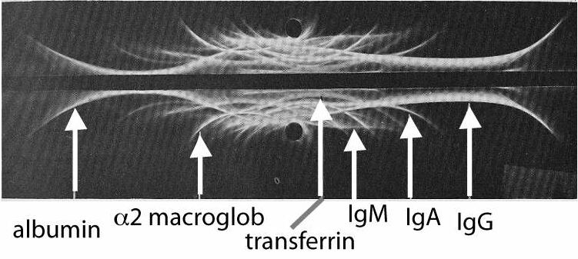

Raketová elektroimunodifúze podle Laurella

Jedná se o kombinaci jednoduché imunodifúze a elektroforézy.
Agarózový gel obsahuje protilátku proti určitému proteinu. Do několika jamek v gelu se nanesou roztoky o různé koncentraci daného proteinu a vzorek s neznámou koncentrací. Do gelu se pustí elektrický proud. Po skončení elektroforézy se gel obarví a objeví se precipitační rakety. Plocha (respektive výška) rakety odpovídá určité koncentraci. Po sestrojení kalibrační křivky se dosadí velikost rakety vzorku a určí se jeho koncentrace.
Metoda se používá pro kvantitativní stanovení určitého proteinu.

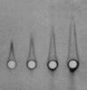

Protisměrná imunoelektroforéza

Kombinace dvojité imunodifúze a elektroforézy.
V gelu jsou vyříznuty dvě řady jamek. V jedné řadě jsou vzorky antigenů se záporným nábojem, ve druhé příslušné protilátky s kladným nábojem. Po vložení elektrického pole se proti sobě antigeny a protilátky pohybují a pokud si odpovídají, objeví se precipitační obloučky.
Metoda se používá pro kvalitativní stanovení záporně nabitých proteinů.

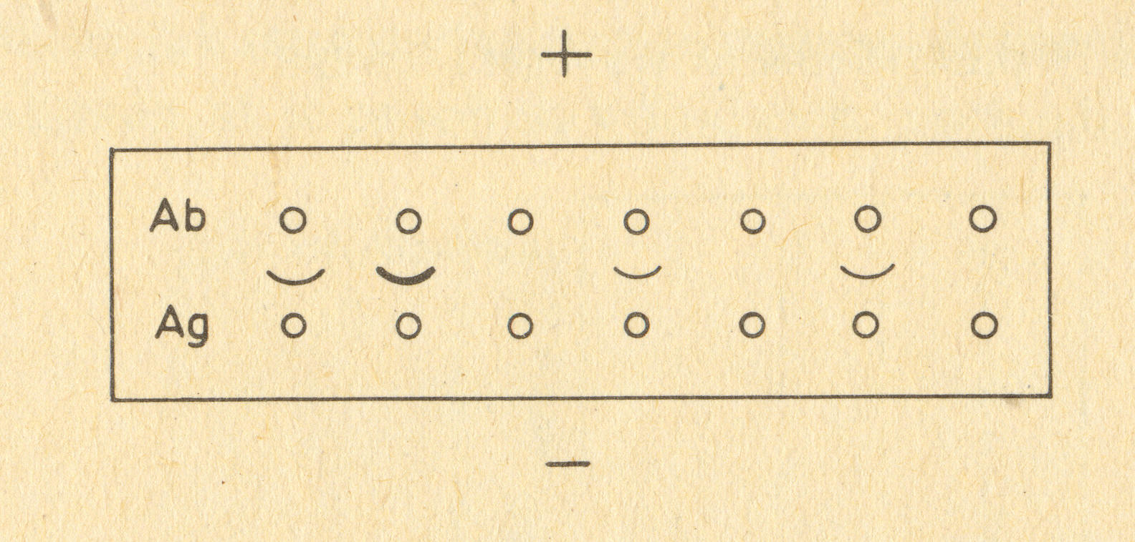

Dvojrozměrná imunoelektroforéza

Jde o kombinaci zónové elektroforézy a raketové imunoelektroforézy.
1. V gelu je rozdělen vzorek obsahující směs proteinů. Pruh s rozdělenými proteiny je vyříznut, přenesen na čisté sklíčko a doplněn novým gelem, který obsahuje směs protilátek proti rozděleným proteinům.
2. kolmo na směr první elektroforézy se provede druhá elektroforéza. Nakonec s v určitém místě vytvoří precipitační útvary charakteristické svou polohou a velikostí.
Metoda se využívá pro kvalitativní i kvantitativní stanovení. V lidském séru je takto možné detekovat až 50 různých proteinů (s použitím izoelektrické fokusace i víc).

